**２．ジルコニア微粒子の合成とラマンスペクトル測定**

１．はじめに

　機能性セラミックスの基礎研究において、その結晶構造や特性の定量的評価が求められている。厳密な材料の化学組成管理は最も重要な項目の一つであり、原料中に含まれる不純物や、焼結助剤として添加される数々の酸化物による特性の変動は、通常回避することが望まれる。実用においても、一部のセラミックスは天然原料から高純度の合成原料へと移行が始められている。ここでは、セラミックス焼結体の中でも特に注目されている、正方晶ジルコニア（Tetragonal Zirconia Polycrystalline, TZP）の合成原料の１つであるイットリウム安定化ジルコニア微粒子を取り上げ、ジルコニア微粒子の形成およびその結晶型をラマン分光法により調べる。そして、材料合成と構造評価の手法を習得するとともに、結晶構造と材料機能との関係について学ぶ。

２．解　説

２－１．ジルコニアの結晶構造と物理的性質

ジルコニア（ZrO2）は高温から順番に、立方晶（cubic）、正方晶（tetragonal）、単斜晶（monoclinic）の３つの結晶相を示す。平衡論上は、1,170℃から2,370℃の間では正方晶、2,370℃から融点（2,715℃）までが立方晶とされている。しかし、実際にはこの熱力学的な平衡は必ずしも実現せず、主として動力学的な理由から変態温度は変動したり、あるいは変態が生じないこともある。特に、冷却時の正方晶から単斜晶への変態温度は、粒径、応力、表面や界面の状態などによって変化することが知られている。

　ZrO2の結晶構造の中で立方晶、正方晶は、Zr4+に8個のO2－が配位し、O2－には4個のZr4+が配位した形となっている（課題１）。立方晶のZrO2はいわゆる蛍石（Fluorite=CaF2）型をとる。この構造では、8個の酸素で囲まれる立方体の一つおきにZr4+が入るので、立方晶であっても対称性が最も高い構造ではない（図1参照）。正方晶では少し形状が変化するけれども、基本的な配位数は変化しない。

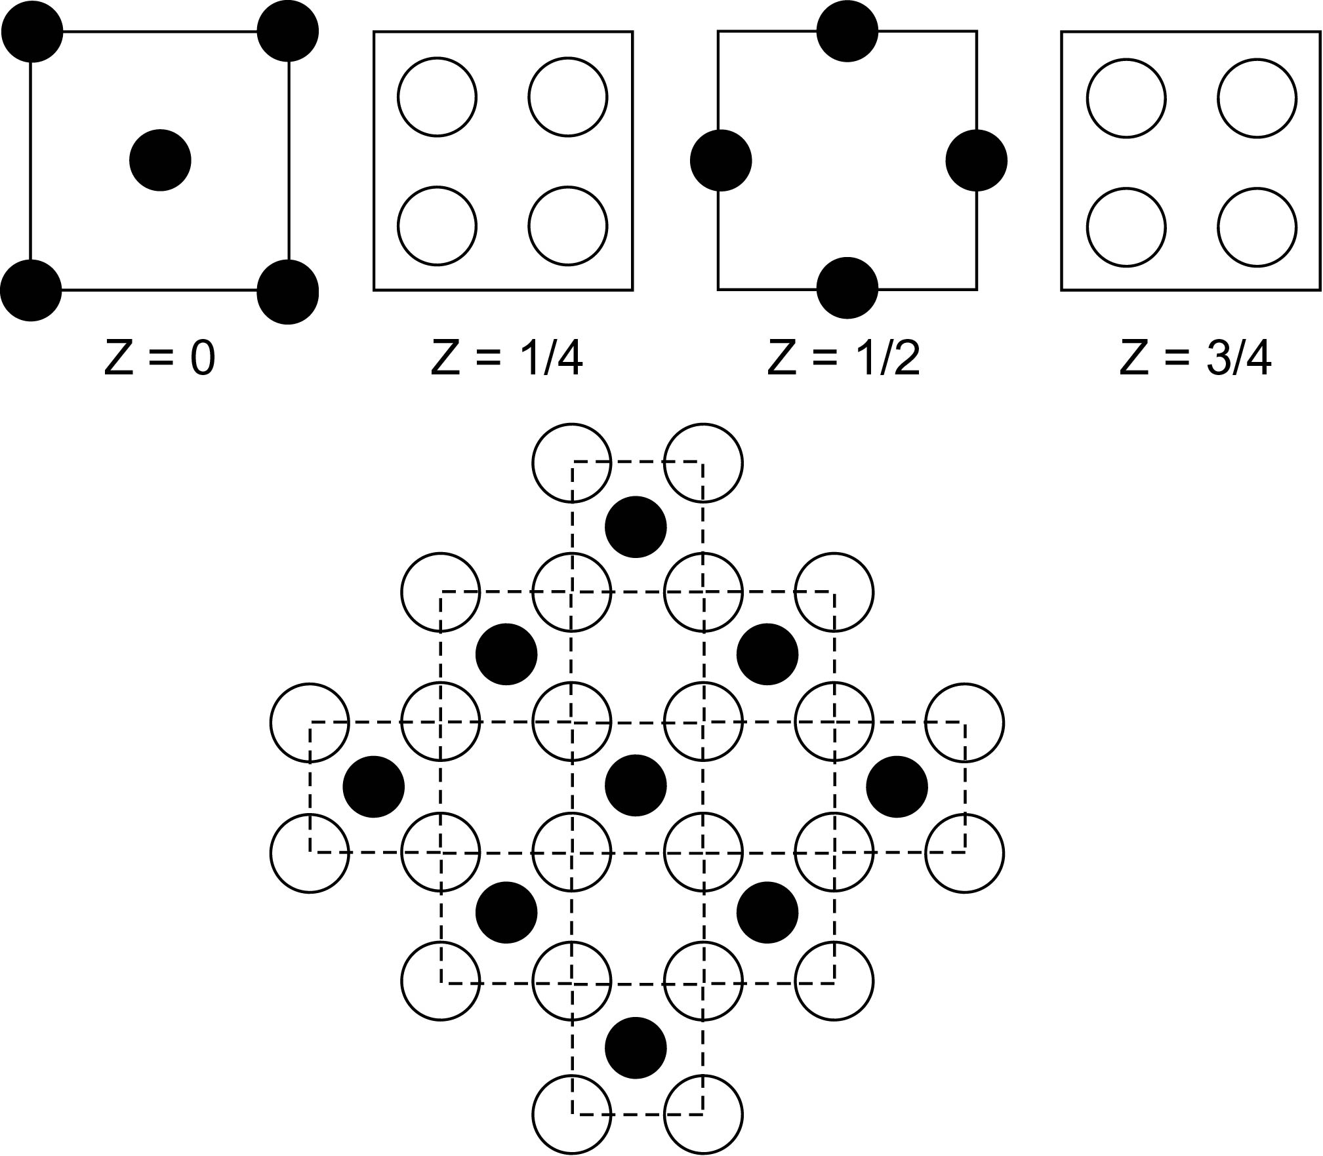

図１．立方晶 ZrO2構造のZ軸断面図とその平面投射図（●：Zr4+, ○：O2-）

　結晶性の固体の場合、原子あるいはイオンは秩序だった周期性を持って充填されている。酸化物セラミックスの場合、イオン結合性が強いので、近似的に陽イオンと陰イオンのイオン半径の比とイオンの価数によって、安定な充填状態すなわち結晶構造が決まってくると考えてよい。Zr4+とO2－イオン半径比は0.59であり、8配位の場合の理想半径比0.732と比べてかなり小さく、いわばZr4+が8個のO2－の間を動く状態となっている。このため、高温では何とか8配位の状態でいられるが、低温では8配位は不安定となり、7配位という特殊な配位数をもつ単斜晶の結晶になる。高温から低温にいくに従って、安定な結晶相が、立方晶、正方晶、単斜晶と変化する原因は、イオン半径比が理想的な8配位からかなりずれているためである。

ZrO2の正方晶から単斜晶への変態は、マクロな原子の拡散を必要とせず、せん断機構によって原子が再配列する、いわゆるマルテンサイト型の変態を示す。したがって、この変態はほとんど瞬間的に起こる。また、あるZrO2粒子の変態温度は、冷却速度の影響をほとんど受けず、その粒子の製造履歴や環境によって決まる一定温度になり、いわゆるアサーマルな特性を示す。

　ジルコニアの物理的性質は上に述べたような結晶構造に由来するものである。そのうち、特に、（１）多くの結晶型を持つ、（２）比重が酸化物としては大きい、（３）融点が高い、（４）熱伝導率が小さいことの４点が注目されるであろう（（１）については前述参照）。大きな比重は、Zrが質量数の大きな原子で、その割にイオン半径が小さいことに由来する。無機のイオン性固体、特に酸化物における結合エネルギーはかなり大きいために、その融点は一般に高温である。その酸化物の固体のなかでも、配位数の多いものほどより安定で、ジルコニアは8配位と高配位数であるから高融点になる。熱伝導については、それが格子振動に基づくフォノンの伝導であり、したがって結晶の対称性、欠陥の種類と数、構成原子の質量数などの影響を受けることから説明できる。ジルコニアは、単斜晶では対称性が悪く、比較的対称性のよい立方晶をとるようにするには、安定化剤という添加物を加える必要がある。また、質量の大きい元素であるため、熱伝導率はアルミナなどの普通の酸化物セラミックスと比べてかなり小さくなる。このほかに安定化ジルコニアにおける電気的性質や、部分安定化による変態強化機構（課題2）など、工学上重要な特性も示す。

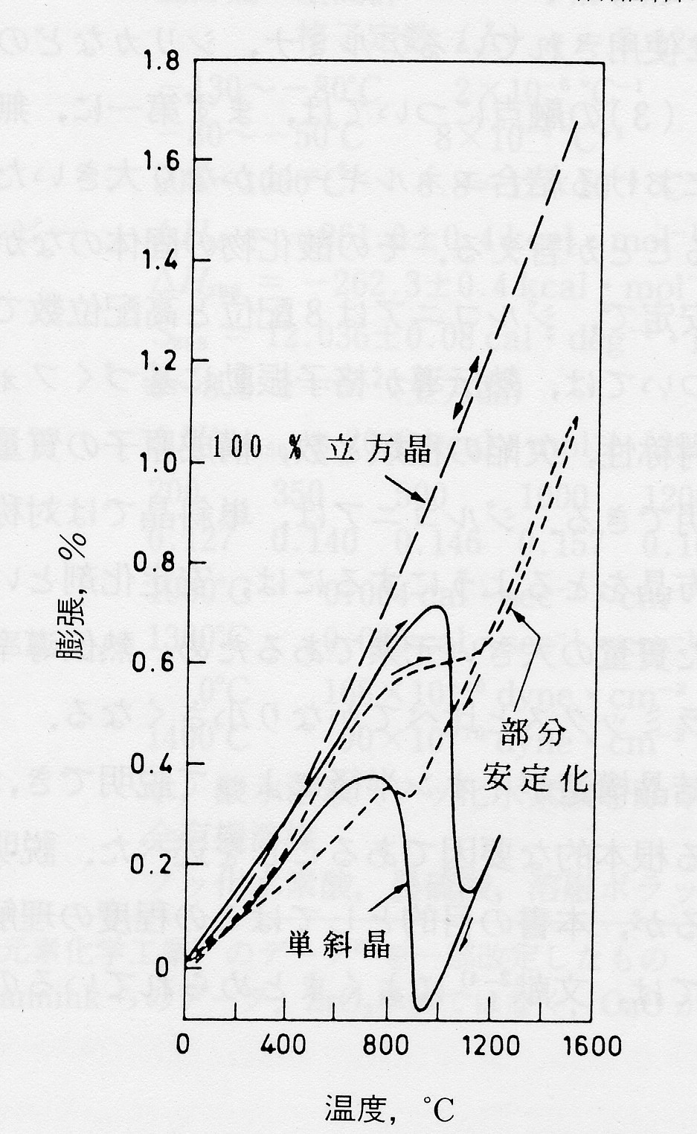

図２．安定化による熱線膨張係数の変化

２－２．ジルコニアの安定化

純粋なジルコニアは常温で単斜晶であり、これを加熱すると、結晶変態に伴い、昇温時に大きな収縮、降温時に大きな膨張を生じてしまう。これを解決するために、Y2O3, CaO, MgO, CeO2などを添加し、ZrO2結晶中に固溶させて結晶相を制御し、相変態による膨張収縮を抑制することが行われる。これを「安定化」と呼んでいる。十分な量の安定化剤を加えると結晶相は立方晶（Cubic）になり、1,000℃付近での異常膨張収縮がなくなる（図2参照）。安定化剤の量を少なくすると、一部の結晶だけ結晶変化を起こすようになる。このような状態を「部分安定化」とよんでいる（課題３）。

ZrO2へ添加する安定化剤の陽イオンは、Ceを除いてZrよりも低原子価であるから、これらを固溶させるとZr4+イオンの置換が起こり、そして、電気的中性条件から置換量に応じて酸素イオン空孔が形成される。このような格子欠陥を生成する反応を、例えばCaO安定化ジルコニアについて示すと、以下のようになる。

ZrO2

CaO → Ca’’(in Zr site) + VÖ + O0

このようにして生成した酸素イオン空孔（VÖ）を通じて、酸素イオンの拡散が容易に起こるため、通常の酸化物にはめったに見られないような高いイオン導電性を示す。また、電導度は置換イオンの大きさによって変化し、Zr4+よりもかなり大きなイオン半径を持つものでは、格子の歪みが大きくなり、酸素空孔と置換イオンとの会合が起こりやすくなるため、電導度は小さくなると考えられている。このような酸素イオン導電性は、ジルコニアの持つ特質の１つであり、高温型の固体燃料電池（SOFC）の固体電解質の材料として大変重要である。

２－３．結晶中でのラマン散乱

MSE_Fig

図３．結晶中の各要素の分極とラマン散乱

前章「振動スペクトルの測定」における解説では、分子振動のラマン散乱について述べた。ここでは、結晶のように元素や分子などの構成要素が周期的に並んでいる場合のラマン散乱について説明する。この場合、各要素の振動は空間的な周期性を持って集団運動として振る舞い、波の特性を持つようになる。固体物理の考え方では、これをフォノン（phonon）という準粒子と見なす。構成要素の周期的配列は結晶の方位（結晶面）により異なるので、各々の方向で波の振動の形態（モード）に違いが現れる。構成要素の振動形態は大きく分けると、振動波の進行方向に振幅を持つ縦波（Longitudinal）と、進行方向に垂直に振幅を持つ横波（Transverse）がある。さらに隣接する振動が同位相にある光学モードと逆位相の音響モードに分けられる。数学的な取り扱いについて以下に簡単に触れておく。

２－３－１．結晶のラマン散乱の理論的取り扱い

結晶中のラマン散乱の取り扱いでは、結晶中の原子、分子、イオンなどの構成要素が光の波長程度の距離で秩序を保っているので、それらの各々からの２次放射波を、位相を考慮して加え合わせる必要がある。モデルとして*n*で番号づけられた構成要素の配列から成る系を考える（図３参照）。位置***r****n*にある構成要素の感じる入射電磁波の電場は、前章の式(3-7)と同様に、

 （2-1）

と与えられる。各要素は分子と同様に種々の周期運動を行い、その結果、分極率**α**も周期的に変化する。結晶全体として考えると、任意の周期運動は各要素間の位相関係が一定であるいくつかの基本的周期運動の重ね合わせとして表すことが出来る。この基本的周期運動に応じて、各要素の分極率**α***n*は前章の式（3-12）と同じ形の位相変化を示す。

 （2-2）

ここで***k****R*は各要素の周期運動の位相を決めるベクトルで、フォノンの波数ベクトルに対応するものである。式（2-1）と（2-2）を用いると、*n*番目の要素に誘起された双極子モーメント***P***(***r****n*) = **α***n****E****i*(***r****n*)は

 （2-3）

となる。式（2-3）は　前章の式（3-13）と比べてみると、（***k****i* **± *k****R*）・***r****n*という位相項を余分に含んでいることに気づく。

いま簡単のため第２項の**ストークス・ラマン散乱**（*S* = *i* – *R*）のみを考えよう。観測位置***R***に分極***P***(***r****n*)がつくる電場の***e***S方向成分***E***S*n*は、前章の式（3-14）と同様にして、

 （2-4）

と求まる。ただし、およびすべての要素からの２次放射波の波数ベクトルを***k***Sに等しいとする近似を用いた。これはがmのオーダーであるのに対し、が光の波長オーダー（10-6m）であることを考えればよい近似である。すべての要素からの寄与を加えた２次放射波の電場***E****S*は式（2-4）の*n*についての和として与えられる。十分多くの要素についての求和に対して***E****S*が値を持つための必要十分条件は位相項が０となることであり、そのような条件の下では、***E****S*は前章の式 (3-14) と一致する。すなわち、結晶のストークス・ラマン散乱では入射光の波数ベクトル***k****i*と散乱光の波数ベクトル***k****S*の間に

***k****S* = ***k****i* - ***k****R*（2-5）

の関係が成立しなくてはならない。同様にして、反ストークス・ラマン散乱（*S* = *i*+ *R*）では

***k****S* = ***k****i* + ***k****R*（2-6）

の関係が成立する事が要請される。式（2-5）と（2-6）は光と相互作用する結晶の周期運動の位相に関する選択則（Selection Rule）を与えるものであり、式の誘導の過程から明らかなように、結晶に存在する長距離の秩序に由来している。量子論ではこれらの選択則は入射フォトン（電磁波の量子力学的表現）と結晶中のフォノンとの衝突の前後での運動量の選択則と見なすことが出来る。

２－３－２．結晶の対称性とラマンテンソル

　散乱光強度Ｉは分極テンソルと同じ（比例する）テンソル成分を持つラマンテンソル**を用いて

 （2-7）

と表せる（前章の式（3-15）参照）。ここで***e****i,* ***e***,は*x,y,z*軸方向の単位ベクトルを示す。ラマンテンソルの形は結晶の対称性を群論的に調べればわかり、R. Loudon (1964) により３２種の結晶族について求められている。結晶格子の基準振動のうちラマン活性であるものも群論の助けを借りることでわかり、得られたラマンピークがどのラマン活性基準振動に対応するかは偏光ラマンスペクトル測定により決定される。すなわち、入射光の偏光ベクトル***e****i*および散乱光の偏光ベクトル***e****S*の種々の組み合わせによって観測されるラマン散乱強度から式（2-7）を用いての各成分の相対値を決定し、Loudonのラマンテンソル表により基準振動との対応を得る。純粋なジルコニア単結晶のラマンスペクトル解析はすでに行われており、今日我々はその結果を引用することが出来る。

３．実 験

３－１．共沈法によるジルコニア微粒子の作製

　ジルコニウム塩とイットリウム塩を所要濃度で溶液混合し、これにNH4OHなどの沈殿剤を加えることによって原子レベルでジルコニウムとイットリウムの混合した前駆体粉末（非晶質水和物）を合成する。そして、これを仮焼して測定用試料Y2O3-ZrO2系ジルコニア粉末とする（酸化イットリウム添加量として、(A) 1 mol%YO1.5, (B) 10 mol%YO1.5 の2種類の試料を合成する）。

I. 電気炉の準備

　２台の電気炉が用意されている。電源および結線状況を確認し、使用法マニュアルに従って、一方を850 ℃、他方を700℃に電気炉内温度を設定しておく。

II. 水酸化ジルコニウムZr(OH)4の合成

（１）原料はZrCl4, YCl3･6H2Oおよびアンモニア水(6N)を用いる。まず、ZrCl4とアンモニア水NH4OHでZr(OH)4を１ｇ合成することを考える。必要なZrCl4に対してYCl3を１mol%添加する。ZrCl4, YCl3･6H2Oを各々秤量して、300 mlビーカー中で固形物がなくなるまで蒸留水を徐々に加えZrCl4-YCl3混合溶液A (100 ml)をつくる。得られた水溶液は超音波にて十分にかき混ぜる。

（２）同様に１ｇZr(OH)4相当のZrCl4を秤量し、それに対し10 mol%のYCl3を加え、ZrCl4-YCl3混合溶液B (100ml)をつくる。

（３）スポイト付きピペットを用いて、アンモニア水(6N)を所定量だけメスシリンダーに取り出し蒸留水で１０倍に希釈する（２本分）。

（４）（以下の行程は溶液A, Bそれぞれに対して行う）。50 mlビュレットを用いて、（２）で用意したアンモニア水を１秒間に１滴の割合でゆっくりとZrCl4-YCl3混合溶液に滴下する。

（５）滴下後、溶液を吸引濾過器にて濾過し、残った沈殿物をアンモニウムイオンやCl−がなくなるまで蒸留水で２，３回洗浄する。このとき溶液を濾過器に一気に流し込むと濾紙の吸い込み悪くなるので濾紙の真ん中にガラス棒を用いて少しずつ溶液を入れる。

（６）濾紙上の固形物を時計皿上に取り出し、120℃の乾燥機内で約１時間、乾燥させる。その間、適宜、乳鉢・乳棒を用いて粉砕し乳鉢ごと乾燥させる。10分ごとにこの工程を行い、十分に乾燥させることが重要である。また、試料A, Bそれぞれで使用する乳鉢・乳棒は分けておくこと。

III.ジルコニア微粒子の析出

（１）乾燥させた水酸化ジルコニウム粉末の重量を試料AおよびBそれぞれに対して測定し、実験ノートに記入しておく。得られた水酸化ジルコニウムはよく粉砕した後、さらに２つのアルミナボートに等量分ける。

　　試料A：1 mol%YO1.5 （850℃仮焼用）

　　試料A：1 mol%YO1.5 （700℃仮焼用）

　　試料B：10 mol%YO1.5 （850℃仮焼用）

　　試料B：10 mol%YO1.5 （700℃仮焼用）

（２）I.にて準備しておいた電気炉（850 ℃）にIII.（１）で分けたジルコニア水酸化物粉末（A, B）を１つずつ入れ、20分間仮焼する。このとき軍手およびトングを使用し、火傷をしないように注意すること。

（３）残りの試料はA,Bともに700 ℃で20分間仮焼する（電気炉内の温度を一定にするため、試料の出し入れは迅速に行うことを心がける）。

（４）仮焼後の各試料は電気炉から取り出した後、耐熱煉瓦上で十分に室温まで冷却させ（最低でも10分程度待つ）、薬包紙にそれぞれまとめておく。各試料を包む薬包紙にYO1.5添加量と熱処理温度を書き入れ、後で分かりやすいようにしておく。実験終了後、試料粉末は指導教員に提出する。

（５）ラマンスペクトルの測定のため、ガラス製試料ホルダーとプレート、テキストおよび４つの薬包紙で包んだ粉末試料を持って、測定装置質：２号館８２１A室に移動する。

※ラマン分光装置の操作はティーチングアシスタントTA（大学院生）が行うので彼らの指示に従うこと。

３－２．ジルコニア微粒子のラマン散乱スペクトルの測定

ラマン分光測定システムの詳細な使用法については、装置付属の「操作マニュアル」を参照のこと。

※１人で操作できるほどラマン分光測定法を習得するには、以下の手順も含めて、手ほどきを十分に受ける必要がある。今回の実験では時間の関係上、装置の準備・立ち上げはTAが行うが、手順や詳しい注意事項などを実験中によく観察し、疑問点があれば直ちに質問するように努めること。

I. 検出器の冷却

（１）CCD検出器にロートを差し込み、少しずつ液体窒素Liq.N2を入れる。

　　（CCD検出器は冷媒により−120℃程度に冷却すると検出感度が向上する。）

※空の場合は約３L程度のLiq.N2を用意すること。また、Liq.N2の77Kという低温と室温（約300K）との温度差をよく考え取り扱うこと。

（２）測定システムのメインスイッチおよびコンピュータのスイッチを入れる。

（３）CCD検出器が冷却設定温度（−90～−120℃）に到達すると、コントローラの緑色のLEDが点灯する。液体窒素投入後設定温度に到達するまで３０分から１時間程度必要。

II. Ar+レーザーの発振

（１）レーザー用循環冷却水を流す（Inlet元栓がコンピュータ後方の床にあるので全開とする）。冷却水用ポンプのスイッチを入れて、冷却水用ポンプが作動していることを確認する。

（２）遠隔操作パネルのMODE SELECTERをCURRENT CONTROLとしてダイヤル値がゼロになっていることを確かめる。Ar+レーザの波長が514.5nmであることを確認後、キースイッチをONにする。

（３）同パネル上のPOWERのONスイッチを押す。数十秒後自動的にレーザーが発振する。発振開始後３０分間ウォーミングアップの時間を取り、レーザー出力が安定するまで待つ。

III. NRS-2000の起動と試料の設置

（１）コンピュータ上でモニターソフト「ビデオキャプチャ」を起動させる。

（２）ラマン散乱スペクトル測定プログラム「NRS-2000」および「CCD測定」を順次起動させる。

（３）試料室ウインドウを手動で開ける。試料の１つをガラス製試料ホルダーにのせ、ガラスプレートに平坦面を作った後、試料ホルダーを顕微鏡直下のステージ上に載せる。

（４）[ADJUST]－[モニタ]を選び、試料平坦面に試料位置調整用のスポットライトが当たっていることを確認する。

（５）モニターソフト「ビデオキャプチャ」によりAr+レーザー光が試料表面で焦点を結ぶようにステージを調整する。

（６）試料に照射されるAr+レーザー光（514.5nm）のパワーを[ADJUST]－[パワーモニタ]にて測定する。パワー調整はレーザー遠隔操作パネル上のCURRENT CONTROLにて行う（遠隔操作パネルの上の電流指示値は30 Aを超えてはいけない）。出力は最大でも50 ｍＷとする。通常10~20 ｍＷで測定すること。

（７）以下に標準設定値を示す。これを参考とし測定最適条件を見出し、被測定試料のラマンスペクトルを測定・記録する（実験に用いた設定値はすべてレポートに記載すること）。

レーザー波長 514.5 nm（Ar+レーザー）

パワー mW

スリット幅 S1: 100 m、 S3: 120 m、 S5: 300 m

積算回数 ４回

露光時間 30 sec

測定範囲 100 ～ 1000 cm-1 (中心波数設定で630 cm-1とする)

注意点：0~100 cm-1近傍の測定は強いレイリー散乱光により測定器に損傷を与える可能性が高い。低波数側の実験については細心の注意を払うこと。そのとき長い露光時間、広いスリット幅を設定してはいけない。

（８）測定したスペクトルは「スペクトル解析」ソフトに自動的に転送される。[データ処理(D)]－[ピーク処理(P)]－[ピーク検出(F)]を選び、ピーク検出処理を行い、ピーク位置（ラマンシフト：単位cm-1）の結果とともにスペクトルを印刷する。

（９）試料を交換する。各試料について同じ測定条件にてラマンスペクトルを測定・記録する。ピーク検出・データの印刷も同様に行う。

IV. 測定の終了

（１）レーザのパワーを最小にする。遠隔操作パネルのPOWERボタンをOFFにする。遠隔操作パネルのキースイッチをOFFにする。

（２）レーザ用冷却水は30分程度流したままにしておく。冷却水用ポンプは止めてはいけない。

（３）30分経過後コンピュータシステムを終了させ、全システムの電源を切る。

（４）冷却水用ポンプを止め、循環冷却水のInlet元栓を閉める。

V. 実験結果の報告等

（１）１０階実験室に戻り、得られた実験データを指導教員に説明する。試料粉末は指導教員に提出する。

（２）実験開始前の状態に各器具を片付けて、指導教員の承認を受けて実験終了とする。

４．データの整理と検討事項

１．合成したZr(OH)4粉末の重量を測定し報告せよ。バッチ重量（１ｇ）よりかなり少ない場合には、そのようになった原因も検討せよ。

C

P

ベースライン

２．表１はCeO2をZrO2に添加した場合に用いられる結晶相（正方晶（tetragonal）、単斜晶（monoclinic））のラマン散乱ピーク位置（ラマンシフト[cm-1]）と、対応する振動モード注1）をまとめたものである。これらは若干のピーク位置のずれを容認すればY2O3-ZrO2系にも適用できる。これらを参考に表2を完成させ、合成した粉末のラマンスペクトルを解析せよ。レポートには測定したラマンスペクトルも添付すること。また、ピーク強度を求めるときに引いた補助線注２）は図中にそのまま残して置くようにすること。

注１）ラマン散乱ピークは結晶格子の固有振動の存在を示しており、それは群論の記法を用いて表記される。Ag, Bgなどは偶の対称性をもった一重縮退振動、Egは偶の対称性をもった二重縮退振動、Euは奇の対称性をもった二重縮退振動をそれぞれ示している。

注２）ピーク強度の読み取りには、必ずベースラインと呼ばれる補助線を引くこと。ピーク位置Pから横軸に垂直な直線を引き、補助線との交点Cとピーク位置Pとの距離をものさしで測り、ピーク強度として評価すること。

３．140, 260 cm-1近傍のラマンピーク（T1, T2）は正方晶系に特有なピーク（B1g, Egモード）である。また、175, 190 cm-1付近のダブルピーク（M2, M3）は単斜晶系に特有なピーク（ともにAgモード）である。仮焼温度により得られた粉末のラマンスペクトルには、程度の差こそあれ、単斜晶および正方晶のスペクトルパターンが混在したものとなっている。そこで、２．で求めたピーク強度IT1(B1g) とIM2(Ag) を用いて、析出した結晶相の中で単斜晶を取るものの比率 (IM2(Ag) / (IT1(B1g)+IM2(Ag)) を求め、表にまとめよ。そして、仮焼温度を高くすると単斜晶系を取る結晶の割合はどのようになったか、どうしてそうなったかを検討せよ。また、Y2O3添加量の違いについても同様に検討せよ（課題２）。

５．課題

（１）ジルコニアはその耐火性のために特に重要視されている。しかし、純粋なジルコニアは転移温度での結晶構造変態およびそれに付随する体積変化により耐火物として実用化は困難である。そこで変態強化材料として安定化ジルコニア（FSZ）、部分安定化ジルコニア（PSZ）が提唱され、初めてジルコニア耐火物が実用化されることとなった。この安定化、部分安定化ジルコニアについて次に挙げるキーワードを用いてより詳しく説明せよ（マルテンサイト変態、変態強化、強靭性）。

（２）Y2O3-ZrO2系の相図を調べ描け。そこから正方晶ジルコニア多結晶体（TZP）の生成温度を下げるにはY2O3（もしくはYO1.5）をどのくらい含めればよいか述べよ。測定用試料Y2O3-ZrO2系ジルコニア粉末（A, B）のモル百分率組成を計算・報告し、相図で対応する（組成、温度）の点を書きいれ、考察せよ。

（３）原料粉末を直接電気炉で焼成する方法を乾式法、水溶液を経由して合成する方法を湿式法と言う。今回の実験では湿式法により合成をおこなったが、何故か？また乾式法と湿式法の利点、欠点を記述せよ。（複数可）

６．レポート作成

レポートは、レポート作成講習会を基本に、以下の形式に従って章立てし作成すること。

|  |  |  |
| --- | --- | --- |
| 章 | 内容 | 備考 |
| １ | 目的 | 実験ノートのコピーでも差し支えない |
| ２ | 実験方法、反応式、試薬・予想される生成物の性状の表 |
| ３ | 実験結果 | 必要に応じて観察結果を記述すること。  収量と収率の記載  テキスト第４節に従って結果を記載する  ラマンスペクトルおよび解析結果（表２）の添付 |
| ４ | 考察 | 得られた実験結果について考察する。  ただし、テキスト第５節の課題の内容について重複して書く必要はない。また感想は不要。 |
| ５ | 課題 | テキスト第５節の課題について記述  また指示のあった課題。 |
| ６ | 参考文献 |  |

６．参考文献

１．水島三一郎、島内武彦：赤外線吸収とラマン効果（共立出版1958）

２． 濱口宏夫、平川暁子編（日本分光学会、測定シリーズ17）：ラマン分光法（学会出版センター1988）

３．大成誠之助：固体スペクトロスコピー（裳華房1994）

４．M.Ishihame and T.Sakurai：J.Am.Ceram.Soc., Vol.60, pp.367-369 (1977)

５．C.H.Perry, F.Lu, D.W.Liu and B.Alzyab：J. Raman Spect., Vol.21, pp.577-584 (1990)

６．宗宮重行　編、加藤悦朗、村瀬嘉夫著：ジルコニア　セラミックス２、pp9-25 (内田老鶴圃1983)

７．宗宮重行　訳監修：セラミックスの構造変態（内田老鶴圃1992）

　　（”*Transformation Toughing of Ceramics*”, by D.J.Green, R.H.Hannink and M.V.Swain,1989）

**表１．CeO2添加ZrO2結晶のラマン活性基準振動モードref)**

|  |  |  |  |  |
| --- | --- | --- | --- | --- |
| ラマン  シフト  （cm-1） | 正方晶（Tetragonal）  ピーク：6本 | | 単斜晶（Monoclinic）  ピーク：14本 | |
| 識別記号 | 基準振動モード | 識別記号 | 基準振動モード |
| 102 |  |  | M1 | Bg |
| 139 | T1 | B1g |  |  |
| 170 |  |  | M2 | Ag |
| 184 |  |  | M3 | Ag |
| 214 |  |  | M4 | Bg |
| 253 | T2 | Eg |  |  |
| 291 |  |  | M5 | Ag |
| 314 | T3 | B1g |  |  |
| 330 |  |  | M6 | Bg |
| 377 |  |  | M7 | Bg |
| 456 | T4 | Eg |  |  |
| 469 |  |  | M8 | Ag |
| 503 |  |  | M9 | Bg |
| 529 |  |  | M10 | Bg |
| 552 |  |  | M11 | Ag |
| 593 | T5 | A1g |  |  |
| 602 |  |  | M12 | Bg |
| 626 |  |  | M13 | Ag |
| 631 | T6 | Eg |  |  |
| 745 |  |  | M14 | Bg |

　　ref) T.Hirata, *J.Phys.Chem.Solids* Vol.56, 951 (1995).

　　振動モードは群論の記法を用いて表記されている。

**表２．得られた仮焼粉末のラマンスペクトル解析結果**

平成　　年　　月　　日　　グループ番号

|  |  |  |  |  |  |  |  |  |  |  |  |  |  |  |
| --- | --- | --- | --- | --- | --- | --- | --- | --- | --- | --- | --- | --- | --- | --- |
| 結  晶  系 | 識別  記号 | ラマン  シフト  （cm-1） | 基準  振動  モード | 強度 | 1mol%YO1.5 | | | | | 10mol%YO1.5 | | | | |
| 仮焼温度  700℃ | | 仮焼温度  850℃ | | | 仮焼温度  700℃ | | | 仮焼温度  850℃ | |
| 〇  × | ピーク強度 | | 〇  × | ピーク強度 | 〇  × | ピーク強度 | 〇  × | | ピーク強度 |
| 正  方  晶 | T1 |  |  | s |  |  | |  |  |  |  |  | |  |
| T2 |  |  | vs |  |  | |  |  |  |  |  | |  |
| T3 |  |  | s |  |  | |  |  |  |  |  | |  |
| T4 |  |  | s |  |  | |  |  |  |  |  | |  |
| T5 |  |  | m, b |  |  | |  |  |  |  |  | |  |
| T6 |  |  | s |  |  | |  |  |  |  |  | |  |
| 単  斜  晶 | M1 |  |  | m |  |  | |  |  |  |  |  | |  |
| M2 |  |  | s |  |  | |  |  |  |  |  | |  |
| M3 |  |  | s |  |  | |  |  |  |  |  | |  |
| M4 |  |  | w |  |  | |  |  |  |  |  | |  |
| M5 |  |  | m |  |  | |  |  |  |  |  | |  |
| M6 |  |  | vs |  |  | |  |  |  |  |  | |  |
| M7 |  |  | s |  |  | |  |  |  |  |  | |  |
| M8 |  |  | vs |  |  | |  |  |  |  |  | |  |
| M9 |  |  | w |  |  | |  |  |  |  |  | |  |
| M10 |  |  | M |  |  | |  |  |  |  |  | |  |
| M11 |  |  | M |  |  | |  |  |  |  |  | |  |
| M12 |  |  | s |  |  | |  |  |  |  |  | |  |
| M13 |  |  | vs |  |  | |  |  |  |  |  | |  |
| M14 |  |  | w, b |  |  | |  |  |  |  |  | |  |

|  |
| --- |
|  |

注意：s = strong, vs = very strong, m = medium, w = weak, b = broad

注意：〇×の欄には、ピークと見做せるとき○、ピークと見做せないときは×を入れること。